Orkurally 2022
Leiðarbók

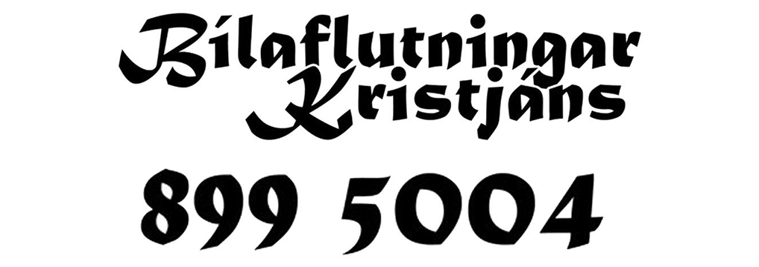
Vélar&Dekk ehf
Föstudagurinn 10. Júní 2022.

Start við hús AÍFS

SS1

Keyrt er beint áfram og komið að gatnamótum ekið þar til vinstri og að næstu gatnamótum ekið þar til hægri 150m efri afleggjari þar er ræsing á Nikkel A 63.990302, -22.575412 -- endir 63.991305, -22.575020 Service bann er eftir leið nema á plani Dominos.

SS2

Eftir Nikkel A er keyrt til vinstri og út að hringtorgi þar er ekið út úr útgangi 2 og ekið svo að næsta hringtorgi þar er farið beint í gegnum það oig að næsta sem er ekið aftur beint í gegn, þar er ekið aftur að örðu hringtorgi þar er ekið út á fyrsta þaðan er keyrt c.a 900m þar er beygt til vinstri inn á Hafnarveg þaðan er keyrt c.a 1.3km þá er beygt til vinstri inná Patterson þar er ræst inná SS2 63.958673, -22.557662. endir 63.963123, -22.549921 Service bann er í viðsnúningi.

SS3

Eftir patterson er beygt til vinstri inná Hafnarveg þaðan er keyrt c.a 2,6 km þar er beygt til vinstri inná Stapafellsveg og keyrt eftir honum að ræsingu inná SS 3 63.909843, -22.529944 endir 63.952294, -22.446354 Service bann er í viðsnúningi

SS4

Hér er viðsnúningur 63.952294, -22.446354 endir 63.909843, -22.529944 Service bann er eftir þessa leið Nema á patterson plani eða Dominosplani

SS5

Eftir stapafell B er ekið eftir stapafelssvegi í átt að Hafnarvegi þar er beygt til hægri og ekið c.a 1,7km þar er beygt til hægri inná patterson og þar er upphaf SS5.63.958673, -22.557662 endir 63.963123, -22.549921 Service bann er eftir þessa leið Nema á patterson plani eða Dominosplani

SS6

Eftir SS5 er ekið til hægri eftir hafnarvegi c.a 300m það er beygt til hægri og ekið í átt að hringtorgi sem ekið er beint í gegnum að stöðvunarskyldu þar er beygt til vinsti og ekið eftir njarðarbraut að hringtorgi þar er ekið beint í gegn og að næsta hringtorgi þar er líka ekið beint í gegn svo er ekið c.a 500m þá er beygt til hægri inná Hafnarbraut og svo 200m til vinstri inná Bakkastíg ekið c.a 400m að ræsingu. 63.991899, -22.546090 endir 63.999477, -22.545433 . Svervice er svo á Dominos plani

SS7

Eftir Keflavíkurhöfn A er ekið til vinstri hjá Hótel Keflavík og að hringtorgi þar er ekið út úr því í 3 útgangi og farið áfram að næsta hringorgi, ekið er í gegnum það og veygt svo til hægri til að fara á Dominos plan í viðgerð, ef ekki er þörf á viðgerð er ekið áfram að næsta hringtorgi og beint í gegnum það þar er ekið áfram 1km að hringtorgi garið er beint þar í gegn að næsta hringtorgi og er keyrt út úr því úr útgagni 3 og ekið 450m og ekið til hægri inná Hafnarbakka þar ekið svo áfram að næstu vinstri malbiksbeygju og ekið þar að enda og til vinstri, þar er ræst inná Keflavíkurhöfn B 63.991899, -22.546090 endir 63.999477, -22.545433 Service á Dominosplani

Kvöld service

Eftir Keflavíkurhöfn B er ekið til vinstri hjá Hótel Keflavík og að næsta hringtorgi þar er ekið út úr útgangi 3 og að næsta hringtorgi keyrt er beint þar í gegn og ekið svo til hægri inná Dominos plan

Næturhlé

Bílar og Hjól.

Akið til hægri og komið að hringtorgi þar er ekið beint í gegn og ekið 1km komið að hringtorgi og akið beint í gegn það og svo að næsta hringtorgi farið beint þar í gegn og akið 1.7km og keyrt til hægri inn á plan hjá Bílar Og Hjól þar er næturgeymsla.

Nesdekk

Ekið er sömuleið og að Bílar og Hjól nema að það er ekið sirka 400m framhjá beygju inn á B&H og til hægri inn á Nesdekk

Laugardagurinn 11. Júní 2022.

Start á Bílar og Hjól plani

SS8

Vinstri frá Bílar og Hjól 300m til vinstri 100m hringtorg aðan er keyrt c.a 900m þar er beygt til vinstri inn á Hafnarveg þaðan er keyrt c.a 300m og beygt vinstri inná patterson. 63.963123, -22.549921 endir 63.958673, -22.557662 service er leyfður eftir þessa leið á patterson plani

SS9

Eftir Patteron C er ekið til hægri og svo ekið 1.6 km og beygt til hægri 700m hringtorgi og keyrt út úr fyrsta inn á Reykjanesbraut og keyrt þar eftir reykjanesbaut inn í Hafnarfjörð til hægri inná krýsuvíkurveg og svo ekið að hringtorgi og þar beint í gegn svo er komið að næsta hringtorgi og ekið þar beint í gegn og ekið 8.2km og keyrt til hægri inná Vigdísarvallarveg, 63.970446, -21.951660 endir: 63.991899, -22.546090 Service er leyft eftir leið.

SS10

Viðsnúningur.63.991899, -22.546090 endir: 63.970446, -21.951660 Service leyft eftir leið.

SS11

Eftir Djúpavatn B er ekið til hægri eftir öllum Kleifarvatnsvegi og keyrt inná Suðurstrandarveg þar ekið til hægri og ekið 9.8km og keyrt til hægi inn að Vigdísavallarvegi 63.991899, -22.546090 endir: 63.970446, -21.951660 Service leyft eftir leið.

SS12

Ekið er í til vinstri og ekið Krýsuvíkurvegi að hringtorgi og keyrt í gegnum það og ekið að næsta hringtorgi farið í gegnum það, þar er ekið undir brú og á Reykjanesbraut til Keflavíkur. Þar er ekið bautina að fitjahringtorgi farið beint í gegnum það og farið upp Reykjanesbraut að hringtorgi ekið beint í gegn og komið þar að örðu hringtorgi og keyrt þar beint til hægri og ræst er inná Nikkel B seinni afleggjari til hægri. 63.991305, -22.575020 Endir: 63.990302, -22.575412 Service bann eftir Nikkel B.

Verðlaunarafhending

Keyrt er til hægri og svo strax beygt til vinstri og ekið þar 400m ekið til hægri og beint afram og komið er að húsi AÍFS Smiðjuvöllum 6 þar fer fram verðlaunarafhending.

Vélar&Dekk ehf

